Hệ thống bốc số xếp hàng đồng bộ thời gian thực đa giao thức

Multi-protocol real-time synchronous queuing system
Vũ Nguyên Thức^{a*} và Nguyễn Hoàng Gia^{b}
a - Trường Đại học Công nghệ, Đại học Quốc gia Hà Nội
b - Công ty Cổ phần Dịch vụ và Đầu tư Y tế Neo
* Corresponding author; E-mail: thucvn@vnu.edu.vn
Ngày tòa soạn nhận được bài báo: 09/11/2020
Ngày phản biện đánh giá: 04/12/2020
Ngày bài báo được duyệt đăng: 10/12/2020
Theo thống kê mới nhất của Adsota Việt Nam, đầu năm 2020, gần 50% dân số Việt Nam đang dùng điện thoại thông minh (smartphone) với tổng số khoảng 43,7 triệu smartphone; Nhiều người cùng lúc sử dụng hơn 2 chiếc điện thoại với tỷ lệ sở hữu máy trung bình là 1,7 máy/người; Nhiều người Việt lên mạng bằng điện thoại nhiều hơn cả máy tính, con số cụ thể là 68%. Hiện nay, tại Việt Nam có 70% các thuê bao di động đang sử dụng internet từ 3G hoặc 4G với tốc độ trung bình là 14,6 Mbps [1].
Các số liệu trên cho thấy đã có sự thay đổi tích cực trong cơ cấu sử dụng dịch vụ viễn thông và các sản phẩm công nghệ. Như là một hệ quả, việc bấm số xếp hàng/đặt chỗ từ nhà trở thành nhu cầu rất thiết thực với đại bộ phận dân số. Bài báo này đề cập tới hệ thống bấm số đa giao thức, giải quyết bài toán bốc lấy số (xếp số hàng đợi) có thể được truy xuất từ nhiều giao thức song song thời gian thực, nhằm mang lại sự tiện lợi cho cả người tham gia hàng đợi, lẫn đơn vị quản lý hàng đợi. Ba lĩnh vực chính cần hệ thống bốc số xếp hàng hiện nay là hệ thống hành chính công, các phòng giao dịch của các ngân hàng và các cơ sở Y tế.
According to the latest statistics of Adsota Vietnam, in early 2020, nearly 50% of Vietnam's population are using smart phones (smartphones) with a total of about 43.7 million smartphones; Many people use more than 2 phones at the same time with the average phone ownership rate of 1.7 phones/person; More Vietnamese people go online by phone than on computers, with 68% more. Currently, in Vietnam, 70% of mobile subscribers are using the internet from 3G or 4G with an average speed of 14.6 Mbps [1].
The above data shows that there has been a positive change in the structure of using telecommunications services and technology products. As a consequence, queuing/booking from home becomes a very practical demand for the majority of the population. This article deals with multi-protocol number dialing system, solving the problem of getting the number (queuing number) that can be retrieved from many parallel real-time protocols, in order to bring convenience to both queue participants, as well as the unit that manages the queue. The three main areas in need of the current synchronous queuing system are the public administration system, the transaction offices of banks and healthcare system.

Thực trạng kỹ thuật của các giải pháp bốc số xếp hàng
Hiện nay, các hệ thống hỗ trợ bấm số xếp hàng đang được sử dụng tại các cơ quan, tổ chức, doanh nghiệp, dịch vụ trên khắp cả nước. Việc bấm số xếp hàng có thể được xem là bắt buộc để có thể sắp xếp người đợi hiệu quả và mang lại lợi ích như sau [2, 3, 4]:
- Thể hiện được tính công bằng giữa những người tham gia hàng đợi;
- Giảm công sức đứng xếp hàng của người tham gia hàng đợi;
- Giảm và triệt tiêu tranh chấp, chen lấn, xô đẩy trong việc xếp hàng;
- Giảm công sức/chi phí con người quản lý sắp xếp thủ công;
- Tăng tính quy củ, chuyên nghiệp tại địa điểm tổ chức hàng đợi.
Tuy nhiên, các sản phẩm hệ thống bấm số hiện tại vẫn chưa giải quyết được triệt để những hạn chế trong việc bấm số xếp hàng sau đây:
- Là bộ công cụ cố định, không thể lấy số trước từ nhà;
- Gặp trục trặc hoặc dừng hoạt động khi có sự cố về điện/mạng internet;
- Bất cập trong việc chèn số, tự lấy số ưu tiên, gây mất công bằng cho những người tham gia lấy số trước đó;
- Việc xử lý khi người lấy số vắng mặt/bỏ, không còn tham gia hàng đợi đang được thực hiện thủ công bằng cách gọi tên 2 đến 3 lần trước khi số đó bị bỏ qua;
- Việc bấm số để tới lượt đúng thời gian mong muốn không khả thi.

Giải pháp bấm số đồng bộ thời gian thực, đa giao thức
Mục đích của giải pháp mới là xây dựng hệ thống quản lý bấm số và cây bấm số, đặt tại các địa điểm tổ chức hàng đợi, có khả năng bấm số bằng nhiều giao thức tiện lợi hơn nhưng vẫn đảm bảo được những lợi ích và tính công bằng với người tham gia bấm số truyền thống.
Các giao thức được hỗ trợ để bấm số bao gồm:
- Bấm số truyền thống bằng nút bấm Vật lý tại địa điểm tổ chức hàng đợi;
- Bấm số qua tin nhắn SMS;
- Bấm số qua trang web;
- Bấm số qua ứng dụng di động thông minh (của các hệ điều hành phổ biến nhất, bao gồm Apple iOS/Google Android).
Theo phương án này, chúng tôi xây dựng hệ thống bấm số xếp hàng tự động bao gồm:
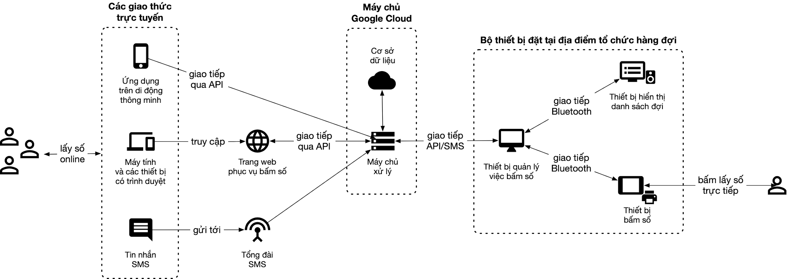
Hình 1. Sơ đồ kết nối các lớp cả hệ thống
* Thiết bị quản lý việc bấm số bao gồm:
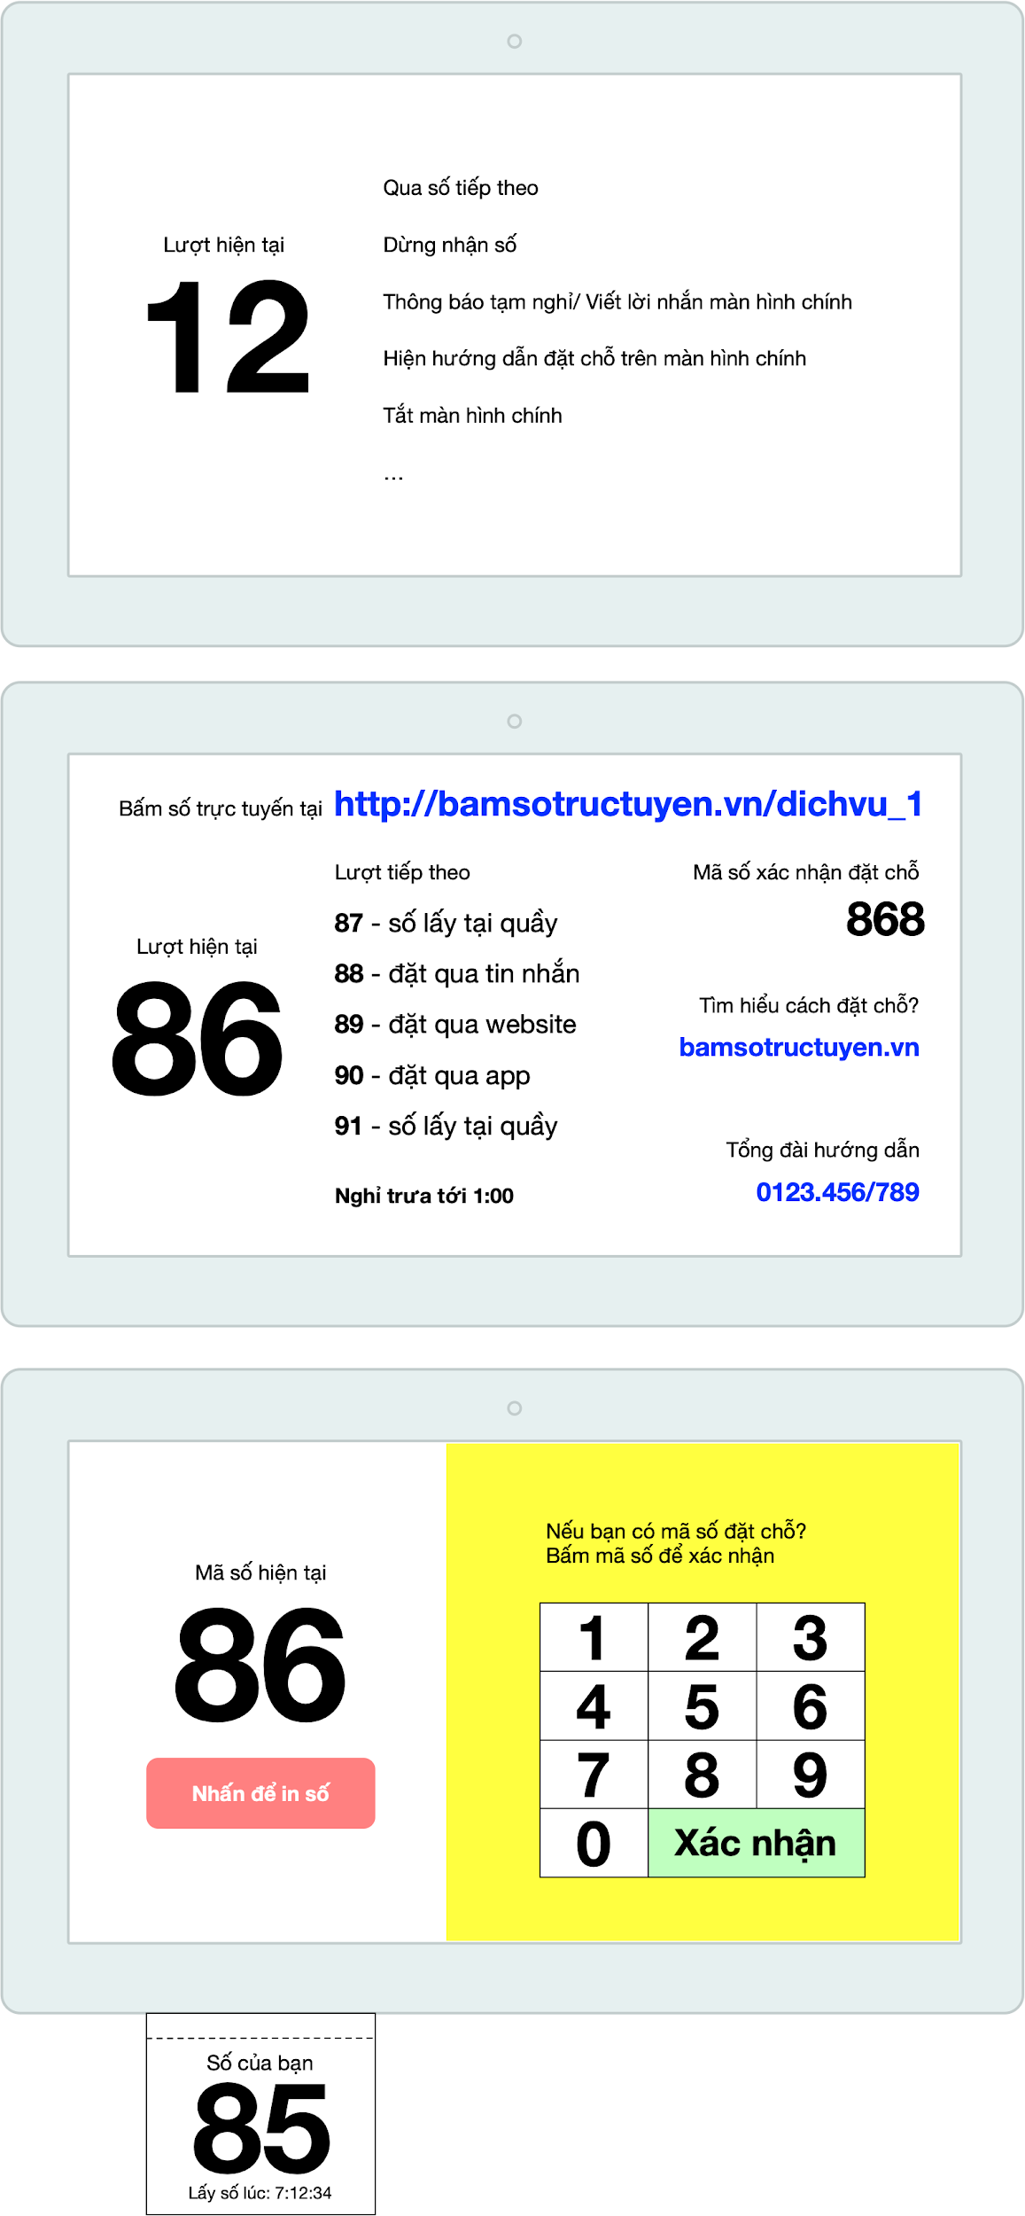
Hình 2. Bố cục các màn hình của thiết bị hỗ trợ bấm số tại địa điểm tổ chức hàng đợi
+ Môđun điều khiển được tạo cấu hình để thực hiện chức năng: nhận yêu cầu bấm số từ thiết bị bấm số và máy chủ, kiểm soát việc bấm số, chuyển số tiếp theo, treo số, tạm dừng nghỉ quá trình nhận số, trả số mới; nhận lệnh và gửi yêu cầu tới máy chủ quản lý bấm số;
+ Môđun truyền thông có các giao thức truyền thông không dây và có dây, thực hiện chức năng truyền thông tin giữa thiết bị quản lý việc bấm số với các thiết bị như: thiết bị bấm số, thiết bị hiển thị và máy chủ;
+ Nguồn cấp độc lập;
+ Màn hình hiển thị có tương tác cảm ứng.
* Thiết bị bấm số bao gồm:
+ Môđun điều khiển được tạo cấu hình để thực hiện các chức năng: bấm số từ màn hình cảm ứng, trả số và hiện số mới với thông tin thông qua kết nối với thiết bị quản lý việc bấm số;
+ Môđun truyền thông thực hiện chức năng kết nối với thiết bị quản lý bấm số thông qua giao thức truyền thông có dây và không dây;
+ Nguồn cấp độc lập;
+ Môđun hỗ trợ in số;
+ Nút bấm Vật lý hoặc màn hình hiển thị có tương tác cảm ứng.
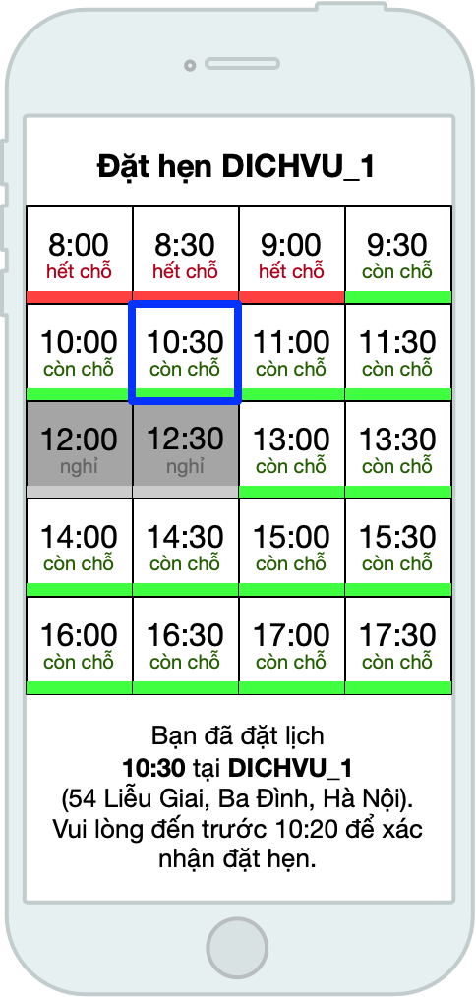
Hình 4. Giao diện trên ứng dụng di động thông minh hỗ trợ bấm số từ xa

* Thiết bị hiển thị danh sách hàng đợi bao gồm:
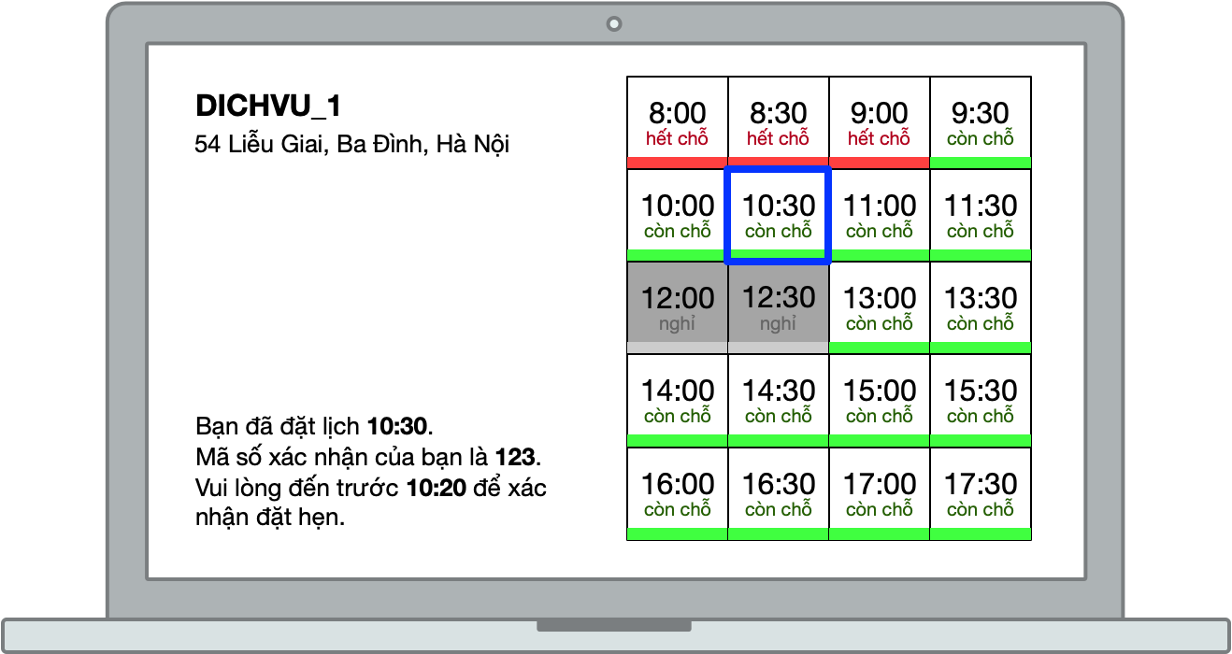
Hình 3. Bố cục giao diện bấm số trên trang web hỗ trợ bấm số từ xa

+ Môđun điều khiển được tạo cấu hình để điều khiển hiển thị danh sách số chờ, thông báo từ hệ thống và thiết bị quản lý việc bấm số;
+ Môđun truyền thông thực hiện chức năng kết nối với thiết bị quản lý bấm số thông qua giao thức truyền thông có dây và không dây;
+ Nguồn cấp độc lập;
+ Màn hình lớn.
* Tổng đài tin nhắn ngắn (Short Message System – SMS) bao gồm:
+ Đầu số tin nhắn SMS với cấu trúc tin nhắn định sẵn;
+ Môđun kết nối với máy chủ để gửi các bản tin yêu cầu bấm số, nhận số từ người dùng.
* Máy chủ bao gồm:
+ Bộ nhớ để lưu trữ dữ liệu, trong đó dữ liệu gồm danh sách số được yêu cầu, thống kê chi tiết hàng đợi tại các địa điểm bấm số; danh sách thông báo tại các địa điểm sử dụng thiết bị; tình trạng hoạt động, mức độ ổn định của thiết bị bấm số;
+ Bộ xử lý được tạo cấu hình để nhận và xử lý các bản tin yêu cầu bấm số, xác nhận số, truyền dữ liệu lưu trữ trong bộ nhớ tới thiết bị quản lý việc bấm số, cung cấp chính xác danh sách số đã được bấm, tình trạng chờ đợi, quản lý thời gian đợi tối đa. Trong đó, các bản tin yêu cầu bấm số được nhận từ tổng đài tin nhắn ngắn, trình duyệt web và các ứng dụng trên các thiết bị di động thông minh.

Mô tả chi tiết giải pháp:
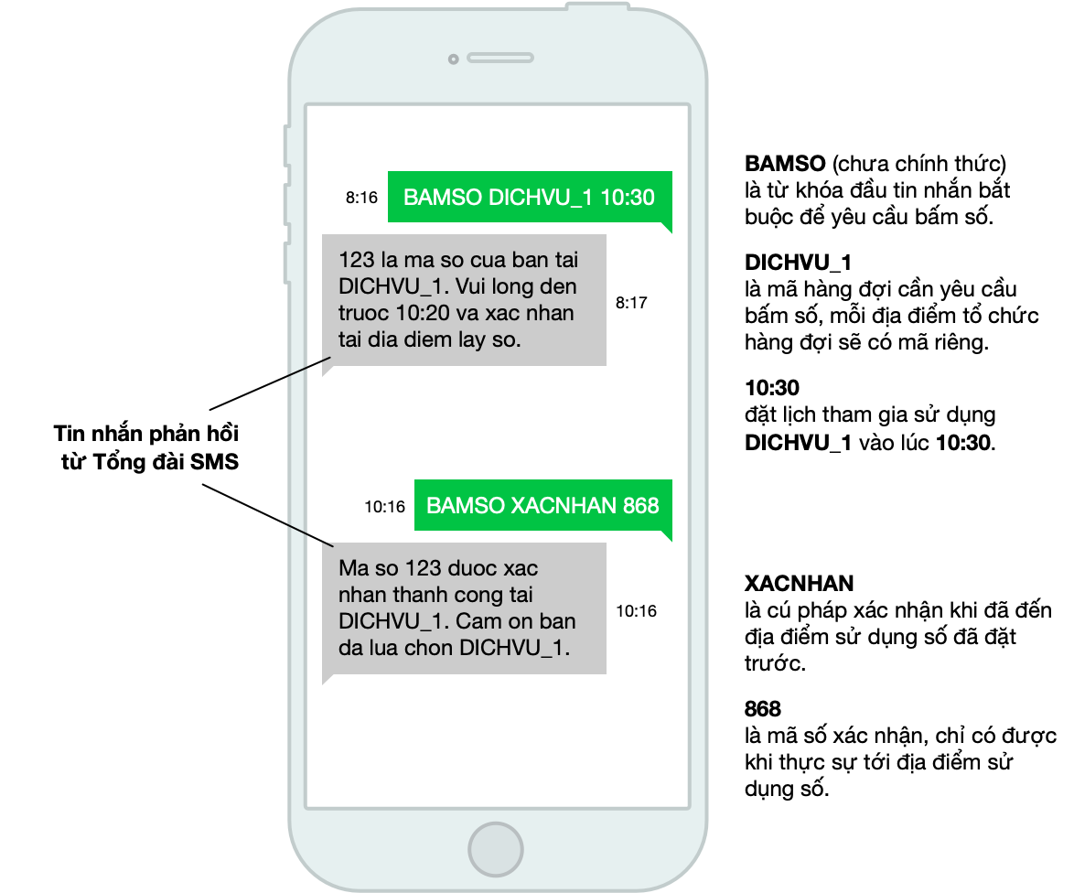
Hình 5. Màn hình tin nhắn để xác nhận bấm số từ xa
Trên cơ sở những tính năng cần có của thiết bị quản lý việc bấm số, thiết bị bấm số, thiết bị hiển thị danh sách hàng đợi, có thể sử dụng các điện thoại hoặc máy tính bảng chạy hệ điều hành Google Android. Do điện thoại thông minh/máy tính bảng chạy hệ điều hành Google Android có đầy đủ các tính năng cần thiết như:
- Có bộ vi xử lý nhanh và ổn định, thừa đáp ứng cho nhu cầu xử lý bấm số;
- Có cổng kết nối USB: các cổng này có khả năng nhận/truyền dữ liệu cục bộ;
- Có sẵn môđun Bluetooth: dễ dàng giao tiếp cục bộ với nhau trong phạm vi 10m, giúp dễ dàng lập trình chức năng, tăng tính cơ động, giảm thiểu thời gian lắp đặt;
- Có sẵn môđun truyền thông: SMS/3G/4G/Wifi, dễ dàng lập trình để kết nối, gửi/nhận các gói tin với máy chủ; đồng thời giúp hoạt động ổn định ngay cả khi có sự cố mất mạng internet;
- Có sẵn pin, dễ dàng kết nối với nguồn pin dự phòng, giúp hoạt động ổn định ngay cả khi có sự cố mất điện.
Hơn nữa, điện thoại, máy tính bảng có chức năng cơ bản có giá thành không cao, chi phí dưới 2 triệu đồng. Khi phát triển thành sản phẩm có thể đặt hàng các công ty gia công sản xuất riêng, cắt bỏ tất các thành phần, môđun không cần thiết như camera, cảm biến tiệm cận, cảm biến gia tốc, ... lúc đã sẽ giảm phần lớn chi phí cho mỗi đơn vị sản phẩm.
Dựa theo những yêu cầu và tính năng cần có của máy chủ xử lý, nền tảng Google Firebase sẽ được ứng dụng để phát triển tính năng. Google Firebase là một nền tảng phát triển ứng dụng di động và web. Họ cung cấp rất nhiều công cụ và dịch vụ để phát triển ứng dụng chất lượng, rút ngắn thời gian phát triển và phát triển cơ sở người dùng mà không cần quan tâm đến hạ tầng phần cứng. Firebase là sự kết hợp giữa nền tảng Cloud với hệ thống máy chủ cực kỳ mạnh mẽ của Google. Google Firebase cung cấp những tính năng cực kỳ cần thiết giúp việc phát triển tính năng của máy chủ xử lý như sau:
- Firestore: Cơ sở dữ liệu thời gian thực, mọi thay đổi đối với dữ liệu sẽ xảy ra tức thì, tự động đồng bộ giữa máy chủ và bộ bấm số/trang web bấm số/ứng dụng bấm số trên di động thông minh;
- Cloud function: Thực hiện các chức năng xử lý hiệu năng cao, tốc độ xử lý nhanh và đa luồng, nhờ tận dụng được sức mạnh máy chủ Google;
- Hosting: Trang web bốc và theo dõi số trực tuyến sẽ được phục vụ trên máy chủ Firebase hosting, giảm độ trễ, giảm chi phí, hạn chế tối đa việc tắc nghẽn khi có số lượng người truy cập lớn;
- Cloud message/Notifications: Giúp truyền lệnh trực tiếp, và lệnh đa hướng hiệu quả hơn giữa các thành phần trong hệ thống.
Để bảo mật, hệ thống sử dụng Firebase Authentication để mã hóa dữ liệu, xác thực người dùng giữa các thành phần trong hệ thống.

Hiệu quả đạt được của giải pháp bốc số xếp hàng mới
Chúng tôi đã xây dựng được hệ thống bấm số xếp hàng tự động với những ưu điểm như:
- Ứng dụng được công nghệ, phù hợp với cơ cấu tỷ lệ sử dụng điện thoại di động thông minh tại Việt Nam, tiết kiệm thời gian và công sức của người tham gia bấm số xếp hàng;
- Hỗ trợ bấm số từ xa, với nhiều giao thức/phương pháp, dễ dàng tiếp cận cho người tham gia bấm số;
- Hỗ trợ bấm số tham gia hàng đợi vào khoản thời gian định trước; thuận tiện cho việc lên kế hoạch của người tham gia bấm số lẫn địa điểm tổ chức bấm số;
- Hoạt động ổn định ngay cả khi có sự cố về điện và mạng internet;
- Triển khai nhanh và mang lại hiệu quả tức thời.

Kết luận
Đã nghiên cứu, xây dựng hệ thống bốc số đồng bộ đa giao thức thời gian thực đã được hoàn thiện, có thể ứng dụng được trong thực tế. Hệ thống bao gồm: thiết bị quản lý việc bấm số, thiết bị bấm số, thiết bị hiển thị danh sách hàng đợi, tổng đài tin nhắn ngắn (Short Message System – SMS), máy chủ xử lý các bản tin yêu cầu bấm số được nhận từ tổng đài tin nhắn ngắn, trình duyệt web và các ứng dụng trên các thiết bị di động thông minh. Hệ thống có ưu điểm như: hỗ trợ bấm số từ xa, với nhiều giao thức, dễ dàng tiếp cận cho người tham gia bấm số; hỗ trợ bấm số tham gia hàng đợi vào khoảng thời gian định trước; thuận tiện cho việc lên kế hoạch của người tham gia bấm số lẫn địa điểm tổ chức bấm số; hoạt động ổn định ngay cả khi có sự cố về điện và mạng internet. Hệ thống đang được Nền tảng Y tế thông minh ViDoctor triển khai thử nghiệm tại các cơ sở Y tế [5].
Tài liệu tham khảo:
[1]. https://ictnews.vietnamnet.vn/san-pham-so/gan-45-nguoi-dan-viet-nam-dang-su-dung-smartphone-40903.html ;
[2] https://www.comq.vn/collections/product ;
[3] http://hethongxephangtudong.net/ ;
[4] http://vietdigitals.com/he-thong-xep-hang-tu-dong.html ;
[5] https://vidoctor.vn/

